Polsko jsme si užili. Byla to zajímavá zkušenost. Rádi bychom se zúčastnili znova.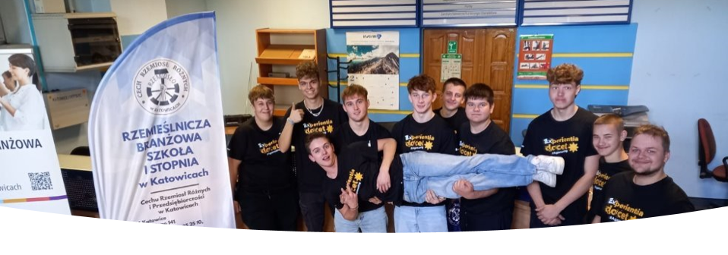

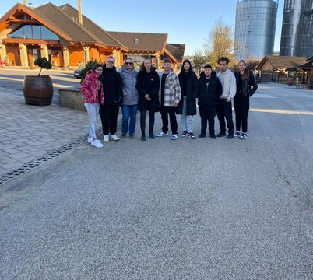
Slovensko

Děkujeme za příležitost zúčastnit se projektu Erasmus
Byl to krásný zážitek
Jeli bychom znova

